EXAMINATION POLICY (ASSESSMENT POLICY)

Exam System
* The school session has been divided into two (2) terms :
- First term from August to December
- Second term from January- June

* Each term has two exams,
- Monthly Exams
- Second Monthly Exams (2nd Semester)
- Final Semester Exams (1st and 2nd Semester)

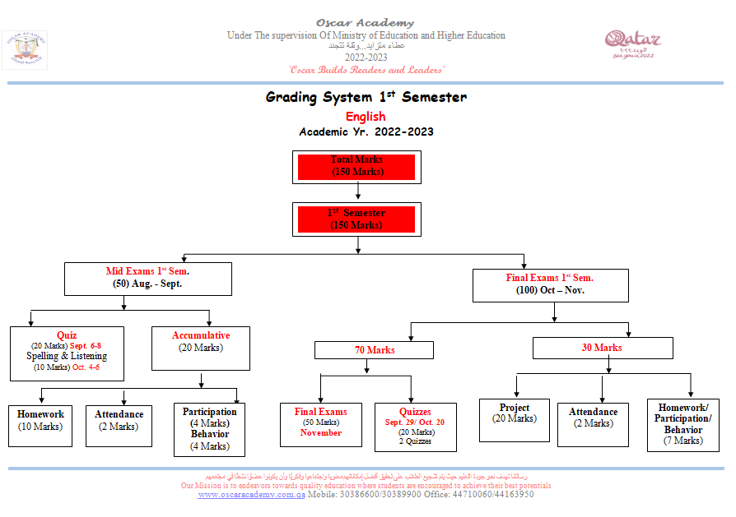

Distribution of Marks for the Second Monthly, and Final Semester Exams
Subject | Monthly October | Semester | Monthly | Final
Subject | Monthly October | December | March | June
English | 50 | 150 | 50 | 150
Math | 50 | 150 | 50 | 150
Science | 50 | 150 | 50 | 150
Social | 50 | 150 | 50 | 150
Arabic | 50 | 150 | 50 | 150
Religion | 50 | 150 | 50 | 150
Religion in English for  non native | 50 | 150 | 50 | 150
Road to Success for  Non Muslim | 50 | 150 | 50 | 150
Computer | 50 | 50 | 50 | 50
Q. History | 50 | 50 | 50 | 50
French( fromyear 3 to 6) | 50 | 50 | 50 | 50
Art | 50 | 50 | 50 | 50
Physical Education | 50 | 50 | 50 | 50
*Arabic, Religion and QH Exams are patterned according to the guidelines set by the MOEHE.
*Other subjects like English, Math and Science are based according to the standards by the Uk curriculum

Type of Exams:
    - Entrance test
    - Diagnostic Examination
    - Formative Exams:
The goal of formative assessment is to monitor student learning to provide ongoing feedback that can be used by teachers to improve their teaching and by students to improve their learning. Formative assessments are generally low stakes, which means that they have low or no point value.
- Quizzes
- Spelling
- Mental math
- Oral
- Small competitions among students groups
Summative Exams:
The goal of summative assessment is to evaluate student learning at the end of an instructional unit by comparing it against some standard or benchmark.
Summative assessments are often high stakes, which means that they have a high point value.
- Diagnostic test
- Monthly exam
- Semester exam
- Projects
- Dictation
- Oral Exam
- Mental Math
International Exams:
It is important for us to evaluate student level with international exam and analyze the results to improve the weaknesses if any.
- Students participate in TIMSS/PERLS when ever conducted to compare the level of students in Math and English
- Students also participated in Granada Learning (GL Exam) .GL Assessment is the leading provider of formative assessments to UK schools, as well as providing assessments for overseas ministries and British, bilingual and international schools in over 100 countries worldwide. This exam provides us analysis to check the level of student in English and compare to other countries.
Academic Result
Academic result is send to the parents after each exams followed by the parents’ teacher meeting to discuss the progress of the student. (Except for Final Exams)

MONTHLY AND SEMESTER EXAM REPORT CARD:
Monthly and semester report card has marks from the exam and class accumulative marks added together.

Final Exam Report Card:
The final report card reflects the overall performance of a child throughout the year. It includes the marks from first semester as well as second semester. The child is graded on combine marks of both the semester.
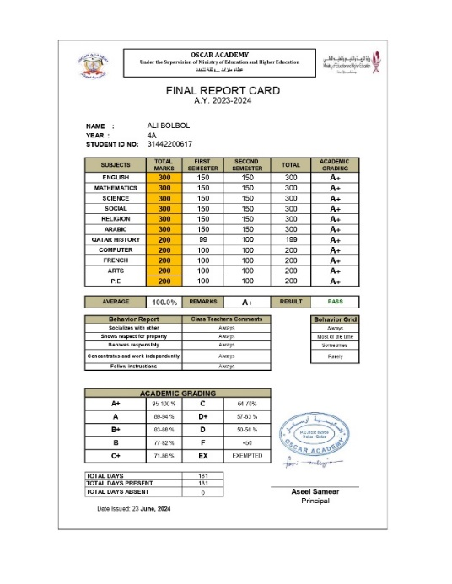
Sample report card:

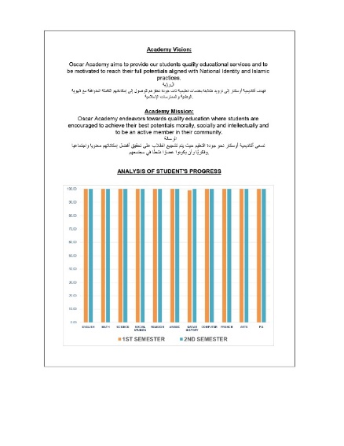

Behavior Report

Monthly Behavior Report is given to Parents every month to sign and write comments if there is any concern during the Parent’s-Teachers conference.
Sample:

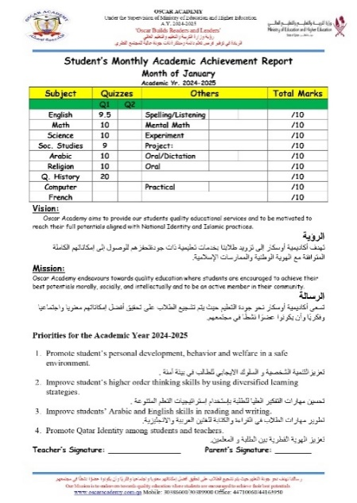
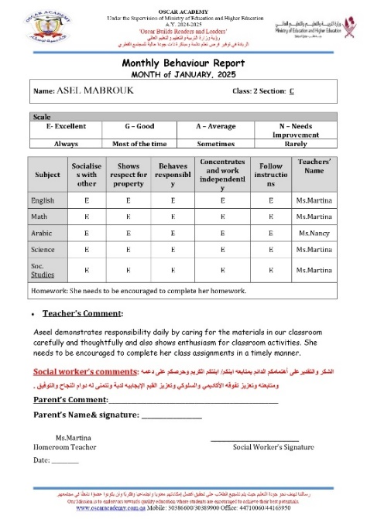

Class Accumulative Marks:
Class accumulative marks are included in monthly as well as semester exam. The accumulative marks are distributed among the following:
- Quizzes
- Projects
- Dictation
- Oral exam
- Mental math
- Spellings
- Class participation
- Homework
- Discipline
- Attendance

Sample accumulative:
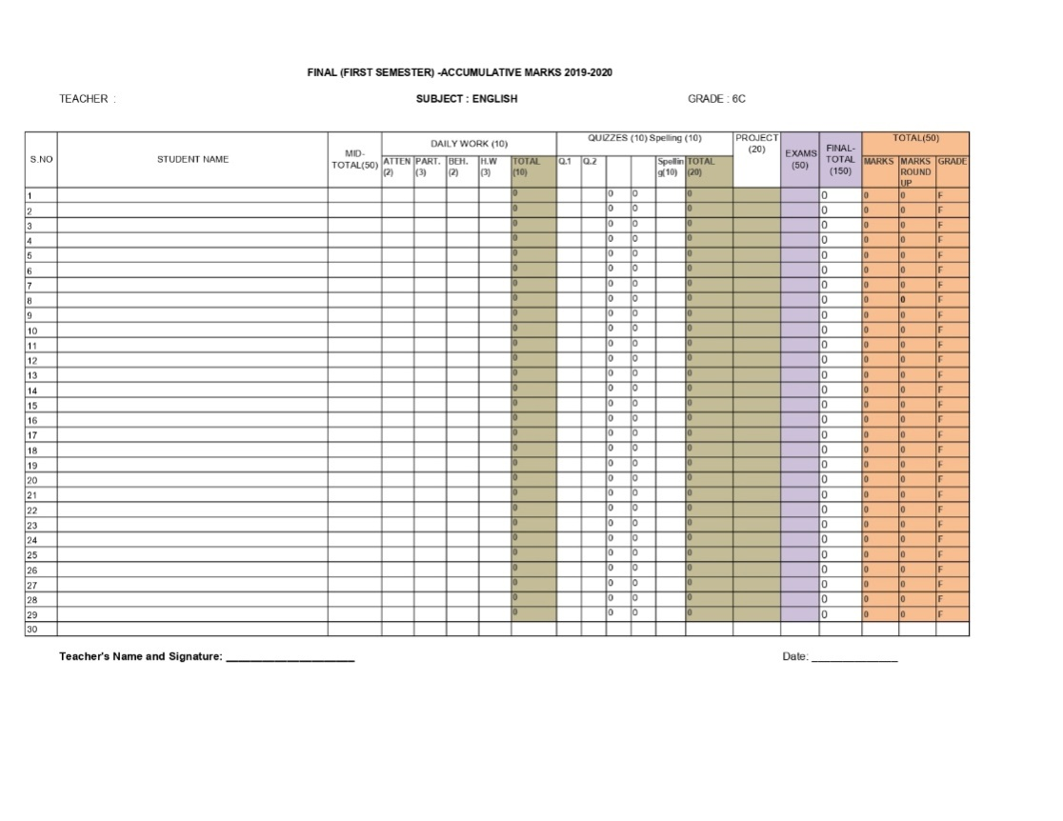

Absentees:
For any student absent from the exam following policy will be followed.
- No special exam is given without approval from the school.
- Student absent due to medical reason must provide medical certificate from Hammad hospital. Rexam will be conducted for the student
- A student travelling for emergency must get the approval from the school. Rexam will be conducted for the student
Collection of Examination paper
- Teachers and coordinators will be sent a memo regarding exam paper with due date.
- Coordinator will check and edit the exam paper and email it to Academic Vice-Principal for approval. Academic VP will check the exam papers and submit to the Principal for final approval. Exam papers will be returned to the Team leaders for the feedback made by the SMT .
- Coordinator and teacher assigned will make the desired changes and send the paper back to the Academic Vice Principal for Answer key and Printing.
- Teachers will be called to make an answer key for all the papers.
- After answer key is made, changes will be made for any mistake if found in the paper.
- Paper will be printed again after changes for filing.
- Final paper will be printed and filed and for photocopy.
- Photocopy will be made and paper will be sealed in envelopes in the presence of Academic Vice-Principal.
- Papers will be locked in Academic Vice-Principal’s office. Keys will remain with the AVP.

Distribution and collection of Exam papers on Examination Day:
- Teachers will be assigned with an exam room in a duty paper.
- Exam paper distribution is assigned to the committee.
- Papers are distributed 10 mins before the exam to the building Supervisors.
- Papers are collected as soon as it is finished.
- Building Supervisor will count the papers and hand over to exam committee.
- Papers will be counted again in presence of Academic Supervisor in her office.
Papers will be shifted to checking room.

Monitoring Of Examination:

- Examination committee will take a round during exam to monitor exam.
- For any issue regarding exam paper Academic Supervisor should be called.
- Academic Supervisor will resolve the issues.
- If subject teacher is required, she/he can be called after informing the exam committee.

Checking Procedure:

- Teachers will be assigned with checking and rechecking.
- Teachers will use red pen for checking and green/blue pen for rechecking
- Teachers are provided with the specific answer keys, rubrics and criteria for checking in each subject.
- After rechecking coordinators and AVP will recheck randomly Exam papers.
- For any dispute in checking or answer AV’s decision will be final.
- Marks will be recorded in accumulative by the subject teacher.
- After checking procedure exam will be shifted to the Exam’s room.
Exam and Promotion Policy
To ensure a fair, transparent, and consistent approach to student promotions, examinations, and academic progress in alignment with the Ministry of Education and Higher Education’s standards. The policy aims to support student success, hold students accountable for their academic performance, and maintain clear guidelines regarding exams, promotions, and attendance.

Category | Details
Promotion Criteria | - A student must secure at least 50% in each subject and 50% in aggregate to be promoted to the next class.
Promotion Criteria | - A student failing in more than two core subjects (English, Math, Science, Social Studies, Religion, Arabic) will not be promoted.
Promotion Criteria | - Students who miss any term due to late admission or approved medical leave will have their following terms’ weightage adjusted accordingly.
Re-test Policy | - Students failing in two or more subjects will be offered a re-test for the failing subjects. Parents will receive a letter about this.
Re-test Policy | - Promotion will be granted only after meeting the re-test and promotion criteria.
Attendance Policy | - Students with less than 90% attendance will not be allowed to sit for the final exam.
Attendance Policy | - Students who are absent for the final exam but have passed the accumulative exams will not be promoted unless approved by the Principal/Academic Principal.
Retake Exams | - Retake exams will be conducted for students who fail or are absent with valid approval from the Principal/Academic Principal.
Retake Exams | - Early exams will not be conducted unless approved by the Principal/Academic Principal.
Medical Leave for Re-exams | - Only medical certificates from Hamad Hospital are accepted to request a re-exam for absent students.
Behavior and Exam Rules Compliance | - Students must comply with the behavior and exam rules during exams. Failure to follow these rules will disqualify the student from taking the exam.
Reviewing of Exam Papers by Parents | - Parents can request to review their child’s exam papers within one week of the result being issued. Requests must be in writing.
Reviewing of Exam Papers by Parents | - The Academic Vice Principal will review the papers, and parents will be invited to the library between 1:00 p.m. and 2:00 p.m. within two days of the request.
Reviewing of Exam Papers by Parents | - Parents cannot use mobile phones or take photos of the exam papers during the review session.
Reviewing of Exam Papers by Parents | - For any errors or issues, parents will provide comments, and the Academic Supervisor will discuss them with the respective teachers.
Reviewing of Exam Papers by Parents | - If any changes to the result are made, a new result card will be issued after approval from the Principal.

Policy Date | August 2010
Review Date | June 2024
Reviewed/ Approved By | School Principal  & AVP | 

سياسة الامتحانات (سياسة التقييم)

نظام الامتحانات
* تم تقسيم الدورة المدرسية إلى فصلين دراسيين (2) :
- الفصل الدراسي الأول من أغسطس إلى ديسمبر
- الفصل الدراسي الثاني من يناير إلى يونيو

* لكل فصل دراسي امتحانان،
- الامتحانات الشهرية
- الامتحانات الشهرية الثانية (الفصل الدراسي الثاني)
- امتحانات الفصل الدراسي النهائي (الفصل الدراسي الأول والثاني)

توزيع العلامات للامتحانات الشهرية الثانية وامتحانات الفصل الدراسي النهائي
موضوع | شهري أكتوبر | الفصل الدراسي | شهري | نهائي
موضوع | شهري أكتوبر | ديسمبر | مارس | يونيو
الإنكليزية | 50 | 150 | 50 | 150
الرياضيات | 50 | 150 | 50 | 150
علم | 50 | 150 | 50 | 150
اجتماعي | 50 | 150 | 50 | 150
العربية | 50 | 150 | 50 | 150
دين | 50 | 150 | 50 | 150
الدين باللغة الإنجليزية ل  غير أصلي | 50 | 150 | 50 | 150
الطريق إلى النجاح ل  غير مسلم | 50 | 150 | 50 | 150
حاسوب | 50 | 50 | 50 | 50
س. التاريخ | 50 | 50 | 50 | 50
الفرنسية (من السنة 3 إلى 6) | 50 | 50 | 50 | 50
فن | 50 | 50 | 50 | 50
التربية البدنية | 50 | 50 | 50 | 50
* تم تصميم امتحانات اللغة العربية والدين والجودة وفقا للإرشادات التي وضعتها وزارة التعليم العالي.
* تستند المواد الأخرى مثل اللغة الإنجليزية والرياضيات والعلوم وفقا لمعايير المناهج الدراسية في المملكة المتحدة

نوع الامتحانات:
    - امتحان القبول
    - الفحص التشخيصي
    - الامتحانات التكوينية:
الهدف من التقييم التكويني هو مراقبة تعلم الطلاب لتقديم ملاحظات مستمرة يمكن أن يستخدمها المعلمون لتحسين تدريسهم ومن قبل الطلاب لتحسين تعلمهم. التقييمات التكوينية هي بشكل عام رهانات منخفضة ، مما يعني أن لها قيمة نقطة منخفضة أو معدومة.
- مسابقات
- هجاء
- الرياضيات الذهنية
- شفهي
- مسابقات صغيرة بين مجموعات الطلاب
الامتحانات الختامية:
الهدف من التقييم التلخيصي هو تقييم تعلم الطلاب في نهاية وحدة تعليمية من خلال مقارنته ببعض المعايير أو المعايير.
غالبا ما تكون التقييمات الختامية مخاطر عالية ، مما يعني أن لها قيمة نقطة عالية.
- اختبار تشخيصي
- الامتحان الشهري
- امتحان الفصل الدراسي
- المشاريع
- إملاء
- الامتحان الشفوي
- الرياضيات العقلية
الامتحانات الدولية:
من المهم بالنسبة لنا تقييم مستوى الطالب من خلال الامتحان الدولي وتحليل النتائج لتحسين نقاط الضعف إن وجدت.
- يشارك الطلاب في TIMSS / PERLS عند إجراؤها لمقارنة مستوى الطلاب في الرياضيات واللغة الإنجليزية
- شارك الطلاب أيضا في Granada Learning (GL Exam) .GL Assessment هي المزود الرائد للتقييمات التكوينية لمدارس المملكة المتحدة ، بالإضافة إلى تقديم تقييمات للوزارات الخارجية والمدارس البريطانية وثنائية اللغة والدولية في أكثر من 100 دولة حول العالم. يوفر لنا هذا الاختبار تحليلا للتحقق من مستوى الطالب في اللغة الإنجليزية ومقارنته بالدول الأخرى.
النتائج الأكاديمية
يتم إرسال النتيجة الأكاديمية إلى أولياء الأمور بعد كل اختبار متبوعا باجتماع معلم أولياء الأمور لمناقشة تقدم الطالب. (باستثناء الامتحانات النهائية)

بطاقة تقرير الامتحانات الشهرية والفصلية :
تحتوي بطاقة التقرير الشهرية والفصل الدراسي على علامات من الامتحان والعلامات التراكمية للفصل معا.

بطاقة تقرير الامتحان النهائي:
تعكس بطاقة التقرير النهائية الأداء العام للطفل على مدار العام. وتشمل علامات الفصل الدراسي الأول والفصل الدراسي الثاني. يتم تصنيف الطفل على أساس العلامات المجمعة لكلا الفصل الدراسي.
نموذج بطاقة التقرير:

تقرير السلوك

يتم تقديم تقرير السلوك الشهري لأولياء الأمور كل شهر للتوقيع وكتابة التعليقات إذا كان هناك أي قلق خلال مؤتمر أولياء الأمور والمعلمين.
عينة:

العلامات التراكمية للفئة:
يتم تضمين العلامات التراكمية للفصل في الامتحان الشهري والفصل الدراسي. توزع العلامات التراكمية بين الآتي:
- مسابقات
- المشاريع
- إملاء
- الفحص الشفوي
- الرياضيات الذهنية
- هجاء
- المشاركة في الفصل
- الواجبات المنزليه
- أدب
- حضور

عينة تراكمية:

الغائبين:
بالنسبة لأي طالب يتغيب عن الاختبار ، سيتم اتباع السياسة التالية.
- لا يتم إجراء أي اختبار خاص دون موافقة المدرسة.
- يجب على الطالب المتغيب لسبب طبي تقديم شهادة طبية من مستشفى حماد. سيتم إجراء اختبار للطالب
- يجب على الطالب الذي يسافر للطوارئ الحصول على موافقة المدرسة. سيتم إجراء اختبار للطالب
جمع أوراق الامتحان
- سيتم إرسال مذكرة إلى المعلمين والمنسقين بخصوص ورقة الامتحان مع تاريخ الاستحقاق.
- سيقوم المنسق بفحص ورقة الامتحان وتحريرها وإرسالها بالبريد الإلكتروني إلى نائب المدير الأكاديمي للموافقة عليها. سيقوم نائب الرئيس الأكاديمي بفحص أوراق الامتحان وتقديمها إلى المدير للموافقة النهائية. سيتم إرجاع أوراق الامتحان إلى قادة الفريق للحصول على الملاحظات التي قدمها SMT.
- سيقوم المنسق والمعلم المعين بإجراء التغييرات المطلوبة وإرسال الورقة مرة أخرى إلى نائب المدير الأكاديمي لمفتاح الإجابة والطباعة.
- سيتم استدعاء المعلمين لعمل مفتاح إجابة لجميع الأوراق.
- بعد إجراء مفتاح الإجابة ، سيتم إجراء تغييرات لأي خطأ إذا تم العثور عليه في الورقة.
- ستتم طباعة الورق مرة أخرى بعد التغييرات في الإيداع.
- ستتم طباعة الورقة النهائية وتقديمها وللنسخ الفوتوغرافية.
- سيتم عمل نسخة وختم الورق في مظاريف بحضور نائب المدير الأكاديمي.
- سيتم قفل الأوراق في مكتب نائب المدير الأكاديمي. ستبقى المفاتيح مع AVP.

توزيع وجمع أوراق الامتحانات في يوم الامتحان:
- سيتم تعيين المعلمين بغرفة امتحان في ورقة واجب.
- يتم إسناد توزيع أوراق الامتحان إلى اللجنة.
- يتم توزيع الأوراق قبل 10 دقائق من الامتحان على مشرفي المبنى.
- يتم جمع الأوراق بمجرد الانتهاء.
- سيقوم مشرف المبنى بحساب الأوراق وتسليمها إلى لجنة الامتحانات.
- سيتم احتساب الأوراق مرة أخرى بحضور المشرف الأكاديمي في مكتبها.
سيتم نقل الأوراق إلى غرفة التفتيش

مراقبة الفحص:

- ستقوم لجنة الامتحانات بجولة أثناء الامتحان لمراقبة الامتحان.
- لأي مشكلة تتعلق بورقة الامتحان ، يجب استدعاء المشرف الأكاديمي.
- سيقوم المشرف الأكاديمي بحل المشكلات.
- إذا كانت هناك حاجة إلى مدرس مادة ، فيمكن استدعاؤه بعد إبلاغ لجنة الامتحانات.

إجراء التحقق:

- سيتم تكليف المعلمين بفحص وإعادة فحص.
- سيستخدم المعلمون القلم الأحمر للفحص والقلم الأخضر / الأزرق لإعادة الفحص
- يتم تزويد المعلمين بمفاتيح الإجابة المحددة وقواعد التقييم والمعايير للتحقق من كل مادة.
- بعد إعادة فحص المنسقين و AVP ، سيعيدون فحص أوراق الامتحان بشكل عشوائي.
- لأي نزاع في التحقق أو الإجابة ، سيكون قرار AV نهائيا.
- سيتم تسجيل العلامات بشكل تراكم من قبل مدرس المادة.
- بعد التحقق من الإجراءات ، سيتم نقل الاختبار إلى غرفة الامتحان.
سياسة الامتحانات والترقيات
ضمان اتباع نهج عادل وشفاف ومتسق لترقيات الطلاب وامتحاناتهم وتقدمهم الأكاديمي بما يتماشى مع معايير وزارة التربية والتعليم العالي. تهدف السياسة إلى دعم نجاح الطلاب ، ومساءلة الطلاب عن أدائهم الأكاديمي ، والحفاظ على إرشادات واضحة فيما يتعلق بالامتحانات والترقيات والحضور.

باب | التفاصيل
معايير الترويج | - يجب أن يحصل الطالب على 50٪ على الأقل في كل مادة و 50٪ إجمالا للترقية إلى الفصل التالي.
معايير الترويج | - لن تتم ترقية الطالب الذي يرسب في أكثر من مادتين أساسيتين (اللغة الإنجليزية والرياضيات والعلوم والدراسات الاجتماعية والدين واللغة العربية).
معايير الترويج | - الطلاب الذين يتغيبون عن أي فصل دراسي بسبب القبول المتأخر أو الإجازة الطبية المعتمدة سيتم تعديل وزن الفصول الدراسية التالية وفقا لذلك.
سياسة إعادة الاختبار | - سيتم تقديم إعادة اختبار للطلاب الذين رسبوا في مادتين أو أكثر للمواد الراسبة. سيتلقى الآباء رسالة حول هذا الموضوع.
سياسة إعادة الاختبار | - لن يتم منح العرض إلا بعد استيفاء معايير إعادة الاختبار والترقية.
سياسة الحضور | - لن يسمح للطلاب الذين تقل نسبة حضورهم عن 90٪ بالتقدم للامتحان النهائي.
سياسة الحضور | - لن يتم ترقية الطلاب الذين يتغيبون عن الاختبار النهائي ولكنهم اجتازوا الاختبارات التراكمية إلا بموافقة المدير / المدير الأكاديمي.
إعادة الامتحانات | - سيتم إجراء امتحانات إعادة للطلاب الذين يفشلون أو يتغيبون بموافقة سارية المفعول من المدير / المدير الأكاديمي.
إعادة الامتحانات | - لن يتم إجراء الامتحانات المبكرة إلا بموافقة المدير / المدير الأكاديمي.
إجازة طبية لإعادة الفحوصات | - يتم قبول الشهادات الطبية فقط من مستشفى حمد لطلب إعادة الفحص للطلاب الغائبين.
الامتثال لقواعد السلوك والاختبار | - يجب على الطلاب الالتزام بالسلوك وقواعد الامتحان أثناء الامتحانات. سيؤدي عدم اتباع هذه القواعد إلى استبعاد الطالب من إجراء الامتحان.
مراجعة أوراق الامتحانات من قبل أولياء الأمور | - يمكن لأولياء الأمور طلب مراجعة أوراق امتحانات أطفالهم في غضون أسبوع واحد من إصدار النتيجة. يجب أن تكون الطلبات كتابية.
مراجعة أوراق الامتحانات من قبل أولياء الأمور | - سيقوم نائب المدير الأكاديمي بمراجعة الأوراق ، وسيتم دعوة أولياء الأمور إلى المكتبة بين الساعة 1:00 ظهرا و 2:00 ظهرا في غضون يومين من الطلب.
مراجعة أوراق الامتحانات من قبل أولياء الأمور | - لا يمكن لأولياء الأمور استخدام الهواتف المحمولة أو التقاط صور لأوراق الامتحان أثناء جلسة المراجعة.
مراجعة أوراق الامتحانات من قبل أولياء الأمور | - في حالة وجود أي أخطاء أو مشكلات ، سيقدم أولياء الأمور تعليقات ، وسيناقشها المشرف الأكاديمي مع المعلمين المعنيين.
مراجعة أوراق الامتحانات من قبل أولياء الأمور | - في حالة إجراء أي تغييرات على النتيجة، سيتم إصدار بطاقة نتيجة جديدة بعد موافقة الموكل.

تاريخ البوليصة | أغسطس 2010
تاريخ المراجعة | يونيو 2024
تمت المراجعة / الموافقة عليها | مدير المدرسة  & AVP

